Rapport préliminaire sur les données transmises le 8 décembre 1998 par Richard Osmond (Falconbridge)
THEM1998-01
Daniel Lemire, Ph.D. (lemire@ondelette.com/ (514) 524-3517)
Montréal, le 13 décembre 1998

(Avertissement : ce rapport n'est qu'une ébauche et doit être considéré comme un simple document de travail.)

Contexte

Il s'agit de la deuxième série de données à l'étude. Dans un premier temps, l'intérêt portait sur la mise au point rapide d'un indicateur performant; l'objectif est maintenant d'aller chercher un maximum d'information à partir du signal (incluant le début de chaque réponse en tenant compte de l'impulsion telle qu'elle est enregistrée).

Les premières données reçues étaient bruitées, mais en limitant l'étude à la queue de la réponse et en changeant le signe des valeurs du signal à chacune des réponses (tous les 512 échantillons), on obtenait des données cohérentes sans même avoir à établir une moyenne sur plusieurs réponses. On n'avait pas alors tenu compte de la forme de l'impulsion.

Composantes principales

À l'aide des 1859 réponses fournies, on arrive à calculer les composantes principales du signal EM1. Les signes sont inversés à chaque réponse. On se rappellera que les composantes principales sont les vecteurs propres de la matrice de corrélation et qu'ils ont la propriété d'être la base la plus économique avec laquelle on peut représenter le signal (selon l'hypothèse de la stationnarité).

Figure 1. Composantes principales pour EM1 calculées avec inversion périodique des signes
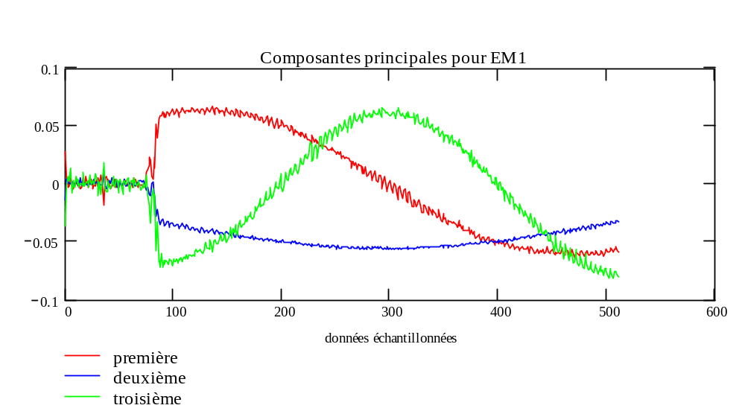

On remarque que seule la queue de la réponse apparaît dans les trois premières composantes principales, ce qui est contraire aux résultats obtenus avec les données précédentes ainsi qu'au modèle physique qui doit prévaloir.

Si l'on se donne la peine de regarder le signal, même après inversion des signes, on se rend compte que bien que l'impulsion soit cohérente d'une fois à l'autre, ce n'est pas vrai pour la réponse qui fait preuve d'une variabilité anormale. (Voir les trois prochaines figures.)

Les figures 2a, 2b et 2c représentent les trois premiers signaux de notre échantillon (traités avec inversion des signes pour 2b). On constate qu'il y a un problème au niveau du signal EM1, lorsque l'impulsion (EM2) est presque toujours la même.

Figure 2a. Signaux EM1 et EM3 (impulsion) avec inversion périodique des signes, FFT et déconvolution
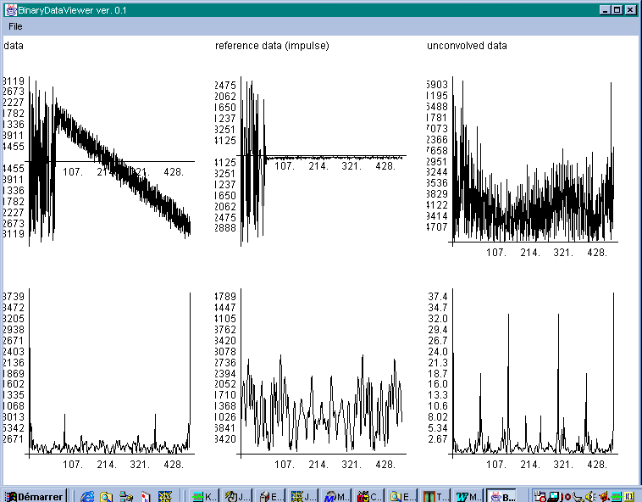

Figure 2a. Signaux EM1 et EM3 (impulsion) avec inversion périodique des signes, FFT et déconvolution
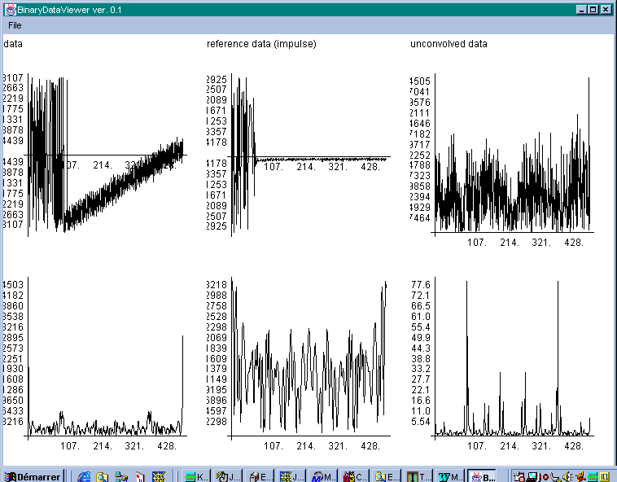

Figure 2c. Signaux EM1 et EM3 (impulsion) avec inversion périodique des signes, FFT et déconvolution
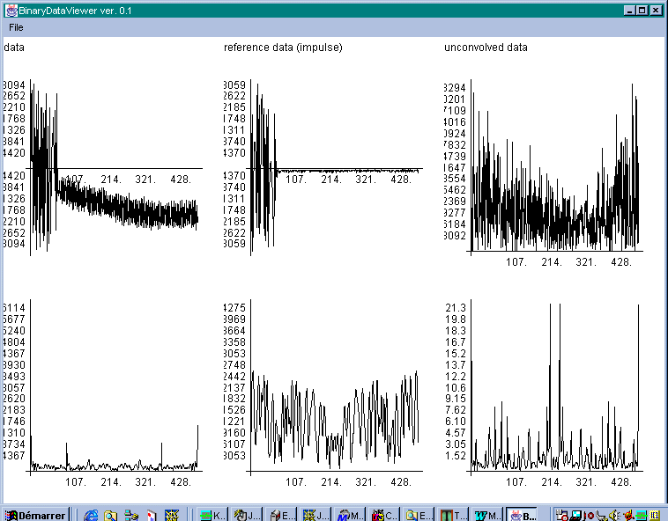

Conclusion préliminaire et perspectives

L'objectif à court terme serait de tester la déconvolution. À condition de pouvoir à la fois établir une moyenne des données sur plus d'une réponse (en utilisant une matrice des corrélations pour exclure les signaux hors norme) et les débruiter efficacement, on pourrait ainsi extraire l'information de l'ensemble de la réponse. On constate qu'un débruitage dans le spectre des fréquences s'impose. De plus, un débruitage par ondelettes permettrait de préserver un maximum d'information du début du signal comme l'overshoot. Une combinaison de deux ou plusieurs techniques de débruitage serait probablement à considérer.

D'après les modèles physiques dont on dispose, l'impulsion est convoluée par une fonction asymptotiquement exponentielle dont le coefficient indique la profondeur et l'importance de la masse conductrice. Une déconvolution, facilement réalisable en principe dans le spectre des fréquences, permettrait d'aller chercher cette fonction de convolution et donc d'extraire avec un maximum d'efficacité le coefficient de l'exponentielle.

Des données supplémentaires permettraient de continuer le travail, surtout si elles ne souffrent pas des aberrations apparentes comme celles du présent échantillon.

Daniel Lemire, Ph.D.
13 décembre 1998

